Factsheet Blockwoche XML&JSON

**Übersicht**

Konzept

URL

Architektur

Frameworks

Stolpersteine

Rechtfertigung von nicht-XML Technologien

Fazit

**Konzept «Behinderungen müssen keine Verhinderungen sein»**

Im Rahmen des Moduls XML&JSON wurde den Studierenden die Aufgabe erteilt, sich in Projektgruppen aufzuteilen und ein Vertriebskanal für ein Sportzentrum aufzubauen, das im Behindertensport Fuss fassen möchte. Das Projektteam hat sich dabei entschlossen, das Angebot mittels Themenwochen gestalten. Diese werden beeinträchtigungs- und sportspezifisch aufgeteilt, sodass für den Kunden eine allfällige Hemmschwelle wegfällt. Das Motto ist «Sport für alle!». Deshalb wird das Angebot so ausgeschmückt, dass für Jeden etwas dabei ist.

Das Projektteam ist der Meinung, dass jeder die gleichen Chancen haben soll. Genau das soll mit dem Projekt erreicht werden. Es wurde daher ein besonderes Augenmerk auf die Accessability sowie auf die bedarfsgerechte Gestaltung der Angebote gelegt.

Auch aus Unternehmenssicht soll die Idee rentabel sein. Mittels der Themenwochen soll sich das Sportzentrum von der Konkurrenz abgrenzen können. Um die Angebote adäquat planen zu können, werden basierend auf der Datenbank Statistiken erstellt, um zu evaluieren, welche Events wie stark nachgefragt werden.

**URL**

http://xml.enterpriselab.ch/~idwyss/

**Architektur**

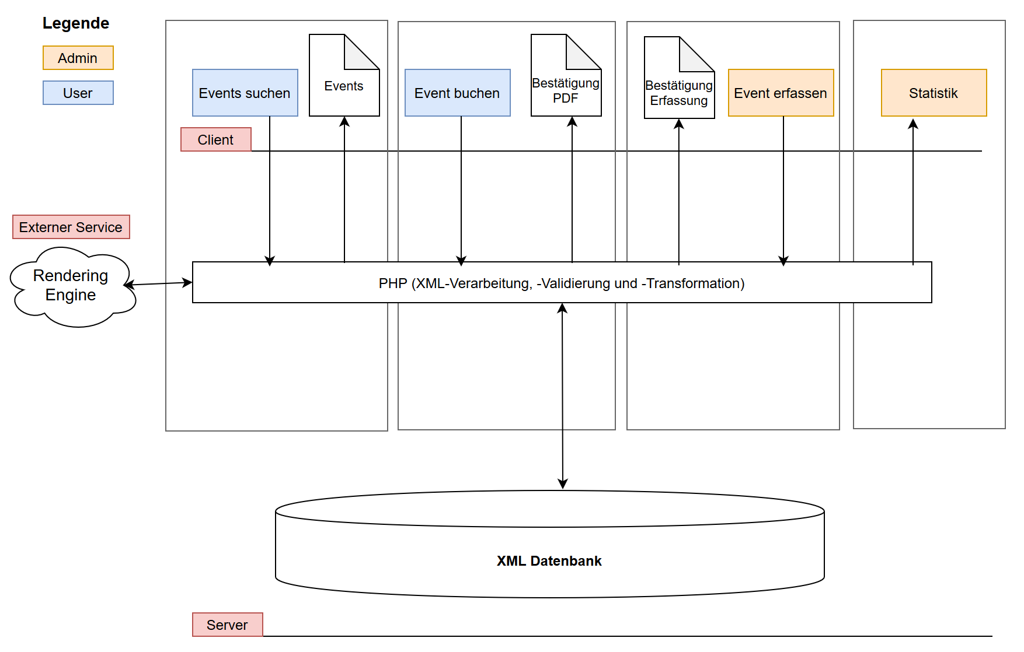

**Verwendete Frameworks**

* Bootstrap

**Technische Stolpersteine**

* XHTML statt HTML5
* Bibliotheksfunktionen in PHP für XML-Verarbeitung
* SVG-Darstellung war umständlich
* Zusammenführung der Features

**Rechtfertigung von nicht-XML Technologien**

## **PHP**

Das Projektteam hat für das Backend PHP bei folgenden Szenarien verwendet:

* **Buchen von einem Event:** Hierbei wird das Formular über POST ausgewertet und als DOM-Objekt angelegt. Dabei wird dann die Datenbank als DOM importiert und die Reservation bzw. der neue Teilnehmer in der Datenbank angehängt. Anschliessend wird die veränderte Datenbank mit dem XML-Schema validiert bevor es neu abgespeichert wird.
* **Hinzufügen eines neuen Events:** Auch hier wird über eine POST-Anfrage ein Formular ausgewertet und als DOM-Objekt angelegt. Dieses wird dann in die Datenbank, welches als DOM importiert wurde, angehängt und mit dem XML-Schema validiert, bevor es dann wieder abgespeichert wird.
* **Laden der XHTML-Dateien:** Die Prozedur der Transformierung der XSL- und XML-Dateien wurde mittels Bibliotheksfunktionen von PHP durchgeführt.

## **JavaScript**

Beim Testen des Projekts wurde bemerkt, dass leere Form-Einträge durch das Schema validiert wurden. Dies musste korrigiert werden. Da das Schema bereits festgelegt war und Änderungen daran Auswirkungen auf andere Funktionen gehabt hätten, beschloss das Projektteam das Problem mittels JavaScript zu lösen.

## **Bootstrap**

Gemäss dem Projektauftrag wurde erwähnt, dass sowohl auf das GUI als auch auf die Benutzerfreundlichkeit Wert gelegt werden soll. Bootstrap ermöglicht es, ohne grossen Aufwand ansprechende Designs zu erstellen. Aus diesem Grund hat sich das Autorenteam für diese Technologie entschieden

**Fazit**

**Frederico Fischer**

Das Modul im Großen und Ganzen sehr lehrreich und ich war froh, dass wir die ganze Theorie anhand eines Projektes anwenden konnten. Dabei konnten wir anhand eines praktischen Einsatzes besser verstehen, wie man diese Technologie anwenden kann.

**Nico Iseli**

Bereits vor dem Modulbesuch bin ich immer wieder auf die Technologien XML&JSON gestossen. Durch das Modul konnte ich nun endlich einen vertiefteren Einblick in die Technologien gewinnen, was mir sehr geholfen hat. Zudem fand ich das Verhältnis zwischen Praxis und Theorie optimal.

**Adrian Willi**

Bereits bei der Arbeit hatte ich die Möglichkeit, erste Einblicke in die Technologien zu gewinnen. Durch den Modulbesuch konnte ich mein Grundwissen vertiefen und dadurch in vielerlei Hinsicht profitieren. Ich bin überzeugt, dass mir die Erkenntnisse auch in fortführenden Modulen weiterhelfen werden.

**Jonas Wyss**

Durch das Projekt konnte ich meinen XML-Horizont stark erweitern. Da in meinem beruflichen Umfeld oft auf XML gesetzt wird, werde ich das angeeignete Wissen und die erlernten Fähigkeiten bestimmt schon bald in der Praxis anwenden können.